Муниципальное дошкольное образовательное автономное учреждение Центр развития ребенка-детский сад №14 г.Зея.

НОД
«Умная дорожная карта для Светофорика»
составление интеллект- карты по правилам безопасности дорожного движения.

Автор:

Евсеенко Ольга Павловна

Воспитатель

МДОАУ ЦРР-д/с №14

Оглавление
№п/п | Содержание | страница
1. | Оглавление | 2
2. | Аннотация | 3
3. | Введение | 4
4. | Основная часть. Конспект непосредственно образовательной деятельности | 6
4.1. | Цель и задачи | 6
4.2. | Ход НОД | 7
5. | Приложение | 11

Аннотация к методической разработке
«Умная дорожная карта для Светофорика»
составление интеллект- карты по правилам безопасности дорожного движения в рамках проведения профилактической акции «Внимание, дети!»
Сегодня в детском саду воспитанию грамотного пешехода уделяется особое внимание. Педагоги проводят с воспитанниками непосредственно образовательную деятельность, экскурсии и целевые прогулки, встречи с инспекторами дорожного движения, совместные мероприятия с родителями. Однако, вопросы обучения детей правилам безопасного поведения на дорогах по-прежнему актуальны и сегодня, здесь важно, поддержать интерес детей к данной теме, используя современные формы организации образовательного процесса. Методическая разработка «Умная дорожная карта для Светофорика» включает в себя составление интеллект-карты, оформление постера, музыкальное попурри по правилам безопасного поведения детей на дорогах города и направлена на реализацию задач образовательной области «Социально-коммуникативное развитие» раздел «Формирование основ безопасности». Посредством различных видов деятельности игровой, продуктивной, музыкальной, речевой дети закрепляют правила поведения на улицах и дорогах города, расширяют свои представления о дорожных знаках, учатся анализировать и находит решения проблемных ситуаций, проявляют фантазию и творчество при составлении постера.
Методическая разработка содержит материалы, которые могут быть использованы воспитателями дошкольных образовательных учреждений для занятий с детьми старшего дошкольного возраста.

Введение
Знания, умения и навыки безопасного поведения на дороге необходимо формировать у старших дошкольников, так как при поступлении в школу они окажутся один на один с окружающей их дорожной обстановкой: передвигаться по улицам города, переходить проезжую часть, пользоваться общественным транспортом. Для нас важно чтобы знания, которые ребенок получил в детском саду стали нормой, помогли воспитанникам избежать неприятностей на дороге в реальной ситуации. Учитывая психологические особенности дошкольников, одной из главных проблем в обучении детей мы считаем сохранение интереса к изучению данной темы, поиск новых технологий, которые позволят исключить однотипные формы и методы обучения. В конспект непосредственно образовательной деятельности «Умная дорожная карта для Светофорика» мы включили метод интеллект-карт и составления постера по правилам безопасности дорожного движения. В данной методической разработке Светофорик просит детей помочь ему составить «умную» карту. Маленькие знатоки дорожной Азбуки помогают персонажу найти недостающие элементы интеллект-карты по правилам безопасного поведения на дорогах. В различных видах деятельности дошкольники закрепляют знания правил дорожного движения. Строительство города дорожных знаков позволяет детям быстрее и легче запомнить знаки сервиса, информационно-указательные, предупреждающие, предписывающие, а музыкальное «дорожное» попурри учит детей правильно выбрать нужный дорожный знак. Использование информационно-коммуникационных технологий (видеописьмо, решение проблемных ситуаций) поддерживает интерес детей на протяжение всего занятия. Составление постера «Дрога не терпит шалости -наказывает безжалостно!» - заключительный этап занятия, в продуктивной деятельности дошкольники закрепляют полученные знания, проявляют творчество, фантазию. Такая форма организации позволила сделать занятие содержательным и динамичным.
Сценарий непосредственно образовательной деятельности разработан в соответствии с требованиями федерального государственного образовательного стандарта дошкольного образования на основе системно-деятельностного подхода и включает в себя следующие этапы:
1.Введение в образовательную деятельность, создание проблемной ситуации – видеоролик с просьбой Светофорика помочь составить «умную» дорожную карту.
2. Проектирование решения проблемной ситуации - определение и выбор действий, определение маршрута движения по цветовым обозначениям, определение недостающих элементов интеллект-карты.
3.Выполнение действий: передвигаясь по маршруту, обозначенному цветными стрелками дети выполняют задания, получая за правильное выполнение элемент интеллект-карты, строительство улицы дорожных знаков, подбор дорожных знаков в музыкальном попурри, работа над оформлением постера, решение проблемных ситуаций и т.д.
4.Рефлексия (движение по цветным дорожкам).
Игры, упражнения, задания, включенные в методическую разработку «Умная дорожная карта для Светофорика» мобилизует детей на решение проблем и в дальнейшем поможет найти безопасный выход в реальной дорожной ситуации. Конспект непосредственно образовательной деятельности является самостоятельной разработкой педагога.

Основная часть.
Конспект непосредственно образовательной деятельности «Умная дорожная карта для Светофорика » (в рамках проведения профилактической акции «Внимание, дети!»)
Цель: закрепление у детей старшего дошкольного возраста навыков безопасного поведения на улицах и дорогах города посредством создания интеллект - карты и оформления постера.
Задачи:
- Расширять представления детей о дорожных знаках, продолжить знакомство с группами дорожных знаков и их назначением, правилами перехода проезжей части, спец автомобилями, посредством оформления интеллект-карты.
- Формировать умение анализировать проблемные ситуации, предвидеть последствия неосмотрительного поведения на дорогах.
- Развивать творческие способности детей посредством оформления постера.
- Воспитывать ответственность за собственную безопасность и безопасность окружающих на дороге.
Оборудование: макеты домов с дорожными знаками, видеоролик, презентация с проблемными ситуациями, интеллект-карта, детские машинки, спец автомобили, аудиозапись музыкальных произведений, сигналов спец машин: пожарная, скорая, полиция, заготовки для оформления постера, цветные стрелки, изобразительные материалы, заготовки для моделирования проезжей части.
Предварительная работа: встреча с инспектором ОГИБДД, игра- моделирование «Водители и пешеходы», дидактические игры по правилам безопасного поведения на дороге («Что изменилось на дороге» «Сигналы светофора» «Не ошибись» и т.д.), беседы о видах транспорта, LEGO -конструирование «Улицы нашего города».
Активизация словаря: моделирование, специальные автомобили.

Ход НОД
1 этап. Введение в образовательную деятельность, создание проблемной ситуации.
Воспитатель: Ребята, какое сегодня замечательное утро. Давайте отправимся с вами на прогулку. А чтобы не потеряться и не заблудиться нам нужна карта. Где же нам взять карту?
Дети замечают на стене карту.
Воспитатель: Ребята, что это за карта, непонятно как по ней двигаться. Давайте вместе попробуем разобраться. Что находится в центре карты? (светофор). Как вы думаете, что обозначают цветные дорожки, нарисованные по разные стороны светофора? Почему в конце дорожек расположены круги с вопросительными знаками? (ответы детей). (см. Приложение №1)
Воспитатель: Ребята, нам пришло видеописьмо. Давайте посмотрим, от кого оно.
Видеоролик
Здравствуйте ребята! Вы узнали меня? Я хотел составить для вас умную карту по правилам безопасности дорожного движения, но в городе случилась авария, и мне срочно нужно спешить на помощь. Закончить карту я не успел, помогите мне. Вы должны пройти по цветным дорожкам и найти ответы на вопросы, которые есть на карте.
2 этап. Проектирование решения проблемной ситуации.
Воспитатель: Ребята, как мы сможем помочь Светофорику? Светофорик сказал, что мы должны двигаться по цветным дорожкам. Посмотрите на цвет дорожек, они вам что-нибудь напоминают?
(Цвета сигнала светофора).
Воспитатель: Конечно, они такого же цвета как сигналы светофора. По какой дорожке мы сначала пойдем?
3 этап. Выполнение действий
Воспитатель: Идти можно на зеленый сигнал светофора, значит по зеленой дорожке. Что здесь нарисовано?
(Пешеходы и автомобили).
Какие задания мы будем здесь выполнять? Тогда в путь!
(Дети идут по зеленой дорожке, которая в конце расходится на две дорожки. На первой дорожке – машины, на второй – пешеходы. Сначала дети выбирают дорогу с машинами).
Воспитатель: Посмотрите, какой беспорядок на дороге, как много машин. Ребята, они все одинаковые? Наведите порядок на улице, расставьте машины на стоянки и объясните, почему именно так их расставили. (Легковые, грузовые, специальные).
Воспитатель: Почему эти машины называют специальные? Что объединяет эти машины? (Звуковой сигнал). Звуковой сигнал у всех специальных машин одинаковый? Давайте попробуем отгадать, какой машине принадлежит звук.
Аудиозапись звуковых сигналов спецмашин, дети отгадывают.
Воспитатель: С первым заданием мы успешно справились, и вместо знака вопроса приклеиваем проблесковый маячок.
Воспитатель: Ребята, кто такие пешеходы? Где можно переходить улицу? (По переходам). Что нужно сделать, прежде чем переходить улицу? (Посмотреть – налево, дойти до середины дороги – посмотреть на право, затем пройти остальное расстояние). Почему опасно перебегать улицу? Я предлагаю Вам ребята, составить модель самой безопасной улицы. (см. Приложение №2)
Работа детей с крупными модулями.
Молодцы ребята! На второй вопросительный знак умной дорожной карты Светофорика, мы поместим знак пешеходного перехода.
Воспитатель: Как вы думаете, по какой дороге нам идти дальше? (По желтой). Посмотрите, что изображено на этой дороге? (Дорожные знаки). А почему здесь один вопросительный знак синий, а другой красный?
Дети идут по желтой дорожке, которая в конце пути расходится на две дорожки. Выбираем правую.
Воспитатель: Ребята, посмотрите какие интересные кубики на столе. Что нарисовано на этих кубиках? (Дорожные знаки). Вы хорошо знаете дорожные знаки? Для чего они нужны? Давайте разделимся на две команды и построим из кубиков город дорожных знаков. Первая команда будет строить дома для знаков сервиса, предписывающих и указательных знаков. Какого они цвета? (Синие). Вторя команда - для знаков приоритета, запрещающих и предупреждающих знаков. Какого они цвета? (Красные).
Работа детей в подгруппах (строительство города дорожных знаков).
(см. Приложение № 3).
Воспитатель: Ребята вы молодцы! И вместо вопроса мы приклеиваем дорожный знак. Отправляемся дальше. (Дети двигаются по цветным стрелкам) Вы всегда соблюдаете правила дорожного движения? Но есть дети, которые плохо знают правила дорожного движения и могут попасть в неприятные ситуации. Давайте их научим как надо вести себя на дорогах. Посмотрите на экран.
Видеоролик с проблемными ситуациями.
(Обсуждение дорожных ситуаций).
Воспитатель: Дети, я приготовила для вас разные дорожные знаки. Давайте с ними поиграем. Вы должны прослушать отрывок из песни и догадаться, какой дорожный знак к ней подходит.
Прослушивание аудиозаписи песен: (песня бременских музыкантов «Нам любые дороги дороги», песня водителя «А дорога черною лентою вьется», песня «Букет» (я буду долго гнать велосипед), песня «Автомобили», песня «33 коровы»).
Воспитатель: Вот и еще один ответ на вопрос умной дорожной карты мы нашли (воспитатель приклеивает на карту картинку с дорожной ситуацией).
Воспитатель: У нас осталась последняя красная дорога. В конце этой дороги только один вопросительный знак. Что нарисовано на этой дороге? (Ножницы, клей, кисти, краски). Вы догадались, что мы будем делать? Конечно, мы сейчас оформим красивый плакат по правилам дорожного движения.
Оформление постера «Дорога не терпит шалости-наказывает безжалостно!»
По окончанию работы дети рассматривают плакат (см. Приложение №4).
4этап.Рефлексия.
Воспитатель: Ребята, посмотрите на карту, выполнили мы просьбу Светофорика? (см. Приложение №5) Я тоже думаю, что мы помогли ему составить умную дорожную карту. И нам пора возвращаться в группу. Вам нужно выбрать дорожку, по которой вы пойдете в группу. Если вы хорошо знаете дорожные правила - вы пойдете по зелёной дорожке, если что-то вам показалось трудным, с каким-то заданием не справились – по жёлтой. А если сегодня вам было неинтересно – по красной.

.
Приложение 1
Интеллект -карта

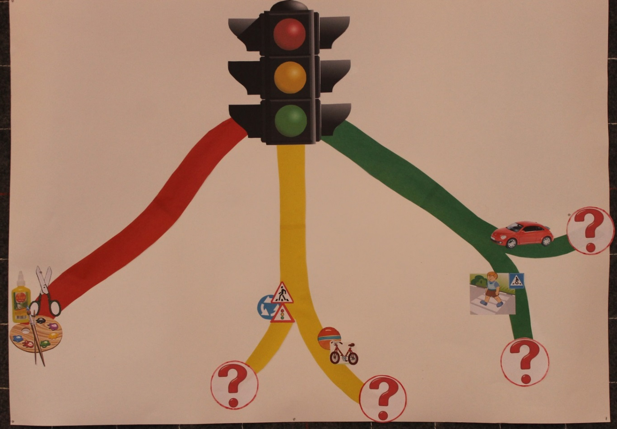

Приложение 2
Макет безопасной улицы

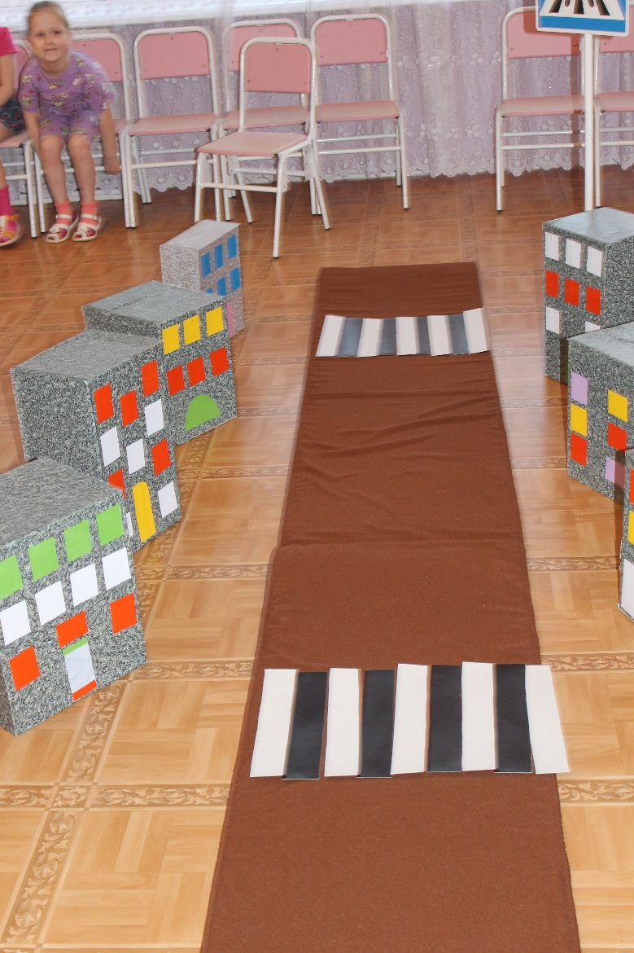

Приложение 3
Город дорожных знаков

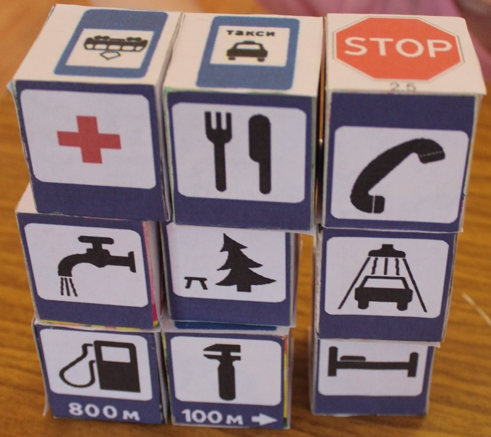

Приложение 4
Постер «Дорога на терпит шалости-наказывает безжалостно!»

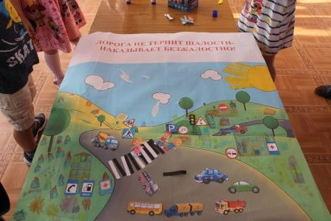

Приложение 5.
Интеллект- карта в готовом варианте
